Základní škola Svitavy, Riegrova 4

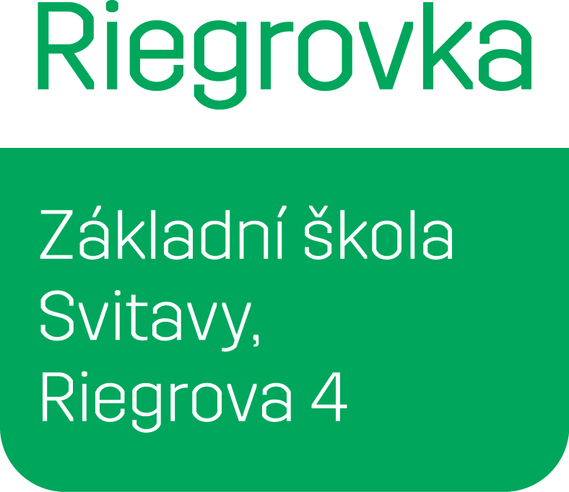
Riegrova 600/4, 568 02 Svitavy
tel. 739 630 517, 739 630 519
e-mail: batkova@riegrovka.cz
IČ 493 28 263
č. ú. 156 631 810/0600
DS: zz7msvs

OR_CZ spol. s r. o.
Brněnská 19
571 01 Moravská Třebová

Naše č.j. ZSRi/021/2021 Svitavy, 4. 2. 2021

Objednávka
Objednáváme u vás dodávku a montáž pasivních prvků datové sítě projektu "R-komplex ZŠ Riegrova ve Svitavách" dle cenové nabídky ze dne 21. 1. 2021, která je přílohou naší objednávky.
Záruka je 60 měsíců od předání díla
Cena: 179 765,- bez DPH + 21% DPH = 217 515,65 Kč vč DPH
Termín dodání: do konce 04/2021
Potvrzení přijetí objednávky:
V Moravské Třebové dne:.............................................
Podpis a razítko: ORCZ s.r.o.

Mgr. Milena Baťková
ředitelka školy

